МОЙ ПРАДЕД-МОРЯК
Когда я слышал в школе рассказы о событиях Великой Отечественной войны, о подвигах советских солдат, мне всегда казалось, что к моей семье это не имеет никакого отношения. Но это оказалось не так. Беда не обошла и семью моей бабушки.
Мой прадед Савченко Петр Демьянович родился 13 августа 1927 года на Ставропольской земле в крестьянской семье. Когда в июне 1941 года началась война, его отца Савченко Демьяна Васильевича в первые дни призвали в армию и отправили на фронт, а в сентябре 1941 года семья получила извещение, что под Ростовом он пропал без вести. Больше никаких известий о своём отце семья не получала.
Как только прадеду исполнилось восемнадцать лет, его призвали на службу в военно-морской флот, чтобы защищать восточные рубежи своей Родины. Тогда началась война с Японией , и русским солдатам пришлось воевать с японскими самураями. Мой прадед служил на крейсере «Лена». Прадед вспоминал, как было тяжело, очень тяжело, служить морякам.

По его рассказам, японцы были достойными противниками на море. В один из дней их крейсер получил пробоину, и нескольким морякам был дан приказ заделать эту пробоину. В их числе был и мой прадед. Им пришлось долго находиться в холодной воде, устраняя пробоину, после чего они поднялись на палубу крейсера. Но это не прошло бесследно. Дедушка тяжело заболел, его отправили в военный госпиталь. Вскоре Япония капитулировала, и их часть перебросили на юг на Черное море. Затем его комиссовали с флота по болезни, но отголоски той войны долго преследовали прадеда: у него отнимались ноги, он заработал кучу болезней. Он был награжден медалями «За победу над Японией», юбилейными медалями «За победу над Германией».
В мирное время мой прадед служил в милиции, был участковым в родном селе Нины и честно выполнял свой долг. На его счету множество раскрытых преступлений. Борьба с преступностью была его первостепенной задачей в жизни. Уйдя на пенсию, прадед все равно продолжал работать в милиции.
Обо всём этом я узнал от моей родной бабушки, его дочери.

Граф Марк ,10 лет
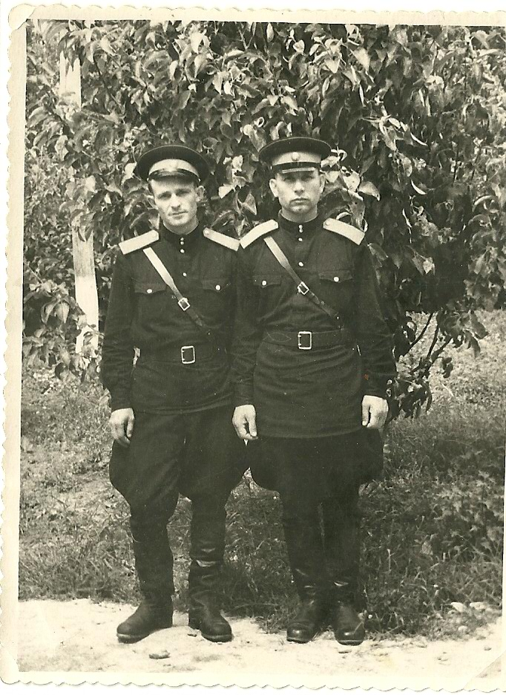

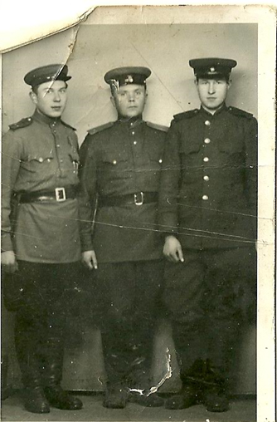

На этом фото тоже мой прадед- Коломейцев Алексей Павлович. Он родился в 1923 году. С первых и до последних дней войны он прослужил военным летчиком, так как еще до войны окончил ускоренные курсы летчиков. Несколько раз его самолет был подбит немецкими летчиками, лечился в военных госпиталях, но он остался жив и победу встретил в Германии. Еще 4 года после окончания войны их полк оставался в Германии. Домой он вернулся только в 1953 году. Он еще долго служил военным летчиком в подмосковном городе Жуковске, а затем в НИИ авиации там же. Умер он в 1961 году.

